ГБОУ города Москвы
Школа № 1505 «Преображенская»

«ПРОЕКТ»

Властелин зубов
или
как ухаживать за полостью рта

Проектная группа 8 «З» класса
Руководитель проекта Бостанов Алан
Участник проекта Астахова Софья
Участник проекта Свирина Софья
Участник проекта Бостанова Аида
Консультант проекта Чепурная О.А.

Москва 2019

Содержание:
Введение | 4
1.Организационно-подготовительный этап | 4
- Цель проекта | 4
1.2 Задачи проекта | 4
1.3 Актуальность выбранной темы | 5
1.4 Проблема | 6
1.5 Разные способы решения проблемы | 6
1.6 Альтернативные проекты | 7
1.7 Преимущество проекта | 8
1.8 Оценка состояния ресурсов | 8
1.9 Критерии | 9
1.10 Практическая значимость проекта | 9
2. Основная часть | 11
Теоретический раздел | 11
2.1 План работы | 11
2.2 График работы | 12
2.3 Распределение обязанностей в группе | 15
Практический раздел | 16
2.4 Проведение опросов | 16
2.4.1 Проведение опроса среди учащихся начальной школы | 16
2.4.2 Проведение опроса среди учителей начальной школы | 17
2.5 Промежуточные продукты проекта | 18
2.5.1 Изготовление увеличенной модели зубной щётки | 18
2.5.2. Изготовление ознакомительного плаката | 19
2.5.3. Изготовление дипломов для участников урока | 20
2.5.4. Создание подарочных сувениров | 20
2.6. Конечный продукт | 21
2.6.1. Проведение интерактивного урока | 21
2.6. 2. Проведение опроса участников урока | 24
2.6.3 . Создание настольной игры | 25
2.6.4. Выбор более рационального решения | 30
2.6.5.Необходимые материалы для проекта | 31
2.6.6. Технология изготовления настольной игры | 33
2.6.7. Экономический расчёт | 34
2.7. Рекламный продукт | 35
2.8. Проведение опроса среди участников проекта | 36
3. Заключение | 38
4. Источники информации | 39
5. Приложение

Введение

Хорошо смеется тот, у кого тридцать два зуба.
Сильвия Чиз (стоматолог)

1. Организационно-подготовительный этап

1.1 Цель проекта
Проведение интерактивно-ознакомительного урока по уходу за полостью рта и создание настольной игры, расширяющей знания в области стоматологии.

1.2 Задачи проекта
1) Определение цели и задач, доступных ресурсов, создание плана работы;
2) Проведение опроса учеников начальных классов для выявления уровня знаний в сфере стоматологии и ухода за полостью рта;
3) Выявление мнения учителей начальных классов о необходимости и полезности проведения интерактивного урока;
4) Обсуждение конечного продукта (урок, настольная игра);
5) Подготовка к защите темы;
6) Посещение стоматологических клиник и магазинов стоматологических товаров;
7) Изучение ассортимента, направленности стоматологических товаров, оценка степени их полезности и эффективности;
8) Подготовка и проведение рекламы проекта;
9) Создание промежуточного продукта (информационно-ознакомительного плаката, модель зубной щетки, календаря чистки зубов в класс, подарочные дипломы и сувениры);
10) Разработка и создание настольной игры;
11) Подготовка и проведение мотивационно-обучающего интерактивного урока;
12) Обработка и анализ полученной информации;
13) Репетиция защиты проекта с консультантом;
14) Защита проекта

1.3 Актуальность нашей темы
Тема профилактики стоматологических заболеваний и уходу за полостью рта очень актуальна, поскольку результаты многочисленных исследований показывают, что интенсивность основных стоматологических заболеваний (кариеса зубов и болезни пародонта) среди населения России достаточно высока. По данным ВОЗ 92% населения Земного шара не умеет чистить зубы. Высокая распространенность и интенсивность кариеса зубов и заболеваний пародонта обуславливает особую актуальность проблемы и профилактики этих заболеваний. Распространенность кариеса зубов у детей в разных регионах России колеблется от 60 до 95%. Распространенность воспалительных заболеваний пародонта у детей школьного возраста достигает 80%. Профилактика стоматологических заболеваний – это предупреждение возникновения и развития заболеваний полости рта. Внедрение программ профилактики приводит к резкому снижению интенсивности кариеса зубов и болезней пародонта, значительному уменьшению случаев потери зубов в молодом возрасте и возрастанию количества детей и подростков со здоровыми зубами. Стоматологическая заболеваемость в нашей стране достаточно велика, и следует ожидать дальнейшего её увеличения, если не будут изменены в благоприятном направлении условия, влияющие на развитие заболевания. Отсутствие профилактических мероприятий в дошкольных и школьных учреждениях, отсутствие школьных стоматологических кабинетов ведет к возникновению заболеваний полости рта. Это подтверждает актуальность нашего проекта. По результатам исследования зубные отложения и кровоточивость дёсен отмечаются уже с 8-летнего возраста, именно поэтому мы и выбрали аудиторию с возрастной категорией 8-9 лет(3-класс) .

1.4 Проблема
Несмотря на развитие современных технологий, проблема гигиены полости рта для детей остается значительной, в силу недостаточной информированности детей, слабой мотивации и отсутствия заинтересованности. А между тем неправильный уход за ротовой полостью негативно влияет на состояние здоровья, создавая скрытые воспалительные процессы. Которые влекут за собой сбой работы иммунитета и заболевания в различных системах организма.

АУДИТОРИЯ (потенциальные пользователи)

1.5 Разные способы решения проблемы
1. Изготовление ознакомительно-информационной брошюры, справочника, памятки.
2. Создание видеоканала с рекомендациями по уходу за полостью рта.
3. Создание ознакомительно-информационного сайта.
4. Проведение урока со специалистом.
5. Создание обучающего стенда.
6. Создание видеофильма или мультфильма.

1.6 Альтернативные проекты

Для того чтобы понять какой мы хотим сделать проект, выявить его преимущества, мы рассмотрели разные варианты похожих проектов.

Сравнительная таблица

Альтернативные  проекты | Обучающий Урок  +  Настольная игра | Создание ознакоми-тельных брошюр | Лекция  на данную тему | Создание мульт-фильма | Мастер-класс по чистке зубов  со специалистом
Ориентация на возраст | + | + | + | + | +
Мотивация в игровой форме | + | - | - | + | -
Практическое использование | + | - | + | + | +
Интерактивность | + | - | - | - | +
Информативность | + | + | + | + | +  -
Заинтересован-ность | + | + | + | + | +
Затратность | - | + | - | - | +

1.7 Преимущества нашего проекта
1. Непосредственный контакт с детьми.
2. Интерактивность.
3. Ориентация на возраст.
4. Продуманная мотивация.
5. Создание игры на тему урока.
6. Музыкальный номер

1.8 Оценка состояния ресурсов

Ресурсы | Наличие в начале работы | Отсутствие в начале работы
Материально-технические | канцтовары, ламинатор | Макет челюсти, сувениры
Информационные | наши идеи | статьи, журналы, консультация стоматолога, помощь психолога, советы учителей
Финансовые | финансы родителей | -
Человеческие | желание создать проект, умение вести организационную деятельность и объективно воспринимать критику, умение играть на укулеле | Умение создавать макет зубной щётки, некоторые навыки фотошопа, умение создавать настольные игры
Технологические | компьютер | интернет-ресурсы, создание презентации, разработка плана урока, создание настольной игры

1.9 Критерии

Мы составили собственные критерии оценивания проекта.
Критерии:
1. Практическая значимость проекта;
2. Чёткая работа по плану и графику;
3. Полнота охвата материала;
4. Качество конечного продукта;
5. Слаженность работы команды;
6. Соответствие конечного продукта задуманным идеям;
7. Качество презентации для защиты проекта
По этим критериям мы составили опрос и узнали, достигли ли мы цели и желаемого результата.

1.10 Практическая значимость проекта

Гигиена (от греческого «гигиенос» - целебный) полости рта - это систематическое поддержание здоровья зубов и дёсен с помощью ежедневной очистки в домашних условиях и периодического контроля в стоматологическом кабинете. Во все времена здоровье неоспоримо связывалось с гигиеной полости рта: древние врачеватели утверждали, что человек здоров, пока здоровы его зубы. Учитывая высокую распространённость кариеса зубов, вполне понятно стремление современных стоматологов использовать все существующие методы профилактики для предупреждения стоматологических заболеваний и снижения интенсивности их лечения. Одним из наиболее эффективных и вместе с тем наиболее простых и доступных мер профилактики заболеваний является правильный уход за зубами, полостью рта, в целом с использованием всего арсенала современных средств гигиены. С экранов телевизоров на нас обрушивается мощный поток рекламных роликов, призывающих ухаживать за полостью рта с помощью современных средств гигиены. При этом результаты эпидемиологических исследований показывают крайне низкий уровень гигиены полости рта у населения России. Причина в подходе к человеку, менталитет. Изменить менталитет очень сложно, но изменить отношение каждого отдельного человека к своему здоровью можно. Доказано, что для выработки привычки регулярно и тщательно чистить зубы у ребёнка школьного возраста понадобиться постоянный контроль и напоминание специалистов и консультантов. Тем самым, чем чаще дети будут слышать об уходе за полостью рта, тем быстрей войдёт это в привычку.
Существуют два метода стоматологического просвещения населения:
Активные методы – предусматривают заинтересованное участие населения. Их преимуществом является непосредственная взаимосвязь и взаимодействие специалиста и аудитории. Наиболее эффективными среди них являются беседы, лекции и выступления. Эти методы позволяют учитывать социальные, профессиональные и индивидуальные особенности слушателей.
Преимущества: индивидуальный подход; индивидуальная коррекция; более детальное изучение.
Недостатки: короткое по продолжительности воздействие на аудиторию; небольшое количество слушателей.
Пассивные методы - не требуют активного участия аудитории. Их преимущество: не требуют присутствие медицинского работника, воздействуют длительное время и на большую аудиторию.
Преимущества: массовое воздействие на людей.
Недостатки: отсутствие обратной связи между пациентом и специалистом. (Реклама, ознакомительные плакаты) Если количество учебных материалов большое и разностороннее, тогда эффект пассивных форм воздействия на население возрастает.
Своим проектом мы даём пример того, как можно проводить профилактические уроки, в школе самостоятельно включая все два метода. Чтобы проект был интересен и информативен, мы включили в него максимум полезной информации. В промежуточном продукте мы охватили большую аудиторию, сделав ознакомительный плакат в рекреацию начальных классов. В нём собраны разные правила по уходу за полостью рта и интересные стоматологические факты мира. Конечный продукт состоит из двух частей интерактивного урока и настольной игры. Тем самым мы увеличиваем шанс на практическую значимость нашего проекта. Даём ученикам больше вариантов взаимодействия с данной темой.

Практическая значимость проекта определяется тем, что на основе данного урока и настольной игры можно разработать несколько вариаций интерактивных уроков, постоянно их обновлять или видоизменять под возраст, количество участников, актуальных тем.

2. Основная часть

Теоретический раздел

2.1 План работы

1 этап Подготовительный (с 1.10- 2.11.19г)
-собрать проектную группу;
- выбрать консультанта;
- определиться с темой проекта;
- сформулировать цель, поставить задачи;
- определить проблему проекта, найти разные способы её решения;
- провести опрос учеников и учителей начальных классов;
- найти альтернативные проекты и выписать преимущества своего;
- оценить наличие ресурсов;
- выбрать формат конечного продукта;
- составить критерии оценивания конечного продукта;
- составить график работы и распределить задания между участниками проектной группы;
- подготовка к защите темы проекта;
- защита темы проекта

2 этап Практический (с 3.11- 30.11.19г)
- собрать и обработать исходную информацию (литературу, интернет сайты);
- посетить стоматолога для консультации по вопросу ухода за полостью рта;
- посетить магазин стоматологических товаров (аптеки);
- изготовить увеличенную модель зубной щётки;
-создать макет подарочных дипломов и распечатать их;
-создать макет календаря чистки зубов в кабинет;
- подготовить подарочные сувениры;
- провести интерактивный урок (первая часть конечного продукта);
- создать ознакомительный плакат в рекреацию начальных классов;
- создать настольную игру (вторую часть конечного продукта);
- подготовить пояснительную записку к продукту проекта для экспертизы

3 этап Экспертиза + реклама (с 3.12 – 12.12.19г)

- реклама проекта;
- сдать пояснительную записку к продукту проекта для экспертизы;
- подготовить текст и электронную презентацию для защиты проекта;
- репетиция защиты проекта с консультантом

4 этап Презентационный (с 17.12 – 21.12.19г)

- защита проекта

2.2 График работы

Название | Описание задачи | Сроки
Встреча с консультантом | Встреча всех участников проекта с консультантом для получения общей информации по проекту. | 18 сентября 2019 года
Встреча. Обсуждение хода работы | Встреча участников проекта для составления плана проекта. Распределения обязанностей, выбор эмблемы, обсуждение конечного продукта. | 20 сентября  2019 года
Сбор информации по актуальности темы, просмотр видео | Изучение участниками проекта материалов и литературы из различных источников по выбранной теме. | С 21 Сентября по 27 Сентября  2019 года
Консультация у психолога школы | Составление вопросов для опроса школьников. | 30 Сентября  2019 года
Подготовка анкет для опроса | Оформление анкет в печатном виде. | 1 Октября  2019 года
Опрос № 1 | Проведение опроса среди учеников начальной школы. | С 2 Октября по 4 Октября  2019 года
Опрос № 2 | Проведение опроса среди учителей начальной школы | С 14 Октября по 16 Октября  2019 года
Посещение стоматолога | Консультация по актуальности и проблеме кариеса среди детей | 17 Октября 2019 года
Подготовка к защите темы | Подготовка материалов и встречи участников проекта для репетиций защиты темы проекта. | С 18 Октября по 25 Октября  2019 года
Защита темы проекта |  | 29 Октября 2019 года
Встреча с психологом школы | Консультация по разработке интерактивного урока | 30 Октября 2019 года
Встреча для изготовления модели зубной щётки | Все участники проекта собираются для обсуждения и изготовления модели | 1 Ноября 2019 года
Посещение аптек | Для ознакомления с ассортиментом зубных щёток и паст | 2 Ноября  2019 года
Встреча для обсуждения календаря чистки зубов в класс | Дизайн, составление макета в электронном виде | 3 Ноября  2019 года
Подготовка к интерактивному уроку | Составление сценария, расход времени, инвентаря. | 4 Ноября  2019 года
Встреча для обсуждения и разработки настольной игры | Составление, дизайн, зарисовка, сборка | 5Ноября  2019 года
Создание ознакомительного плаката в рекреацию 2-ого этажа | Оформление, дизайн, печать | С 6 по 9 Ноября  2019 года
Создание дипломов о прохождении ознакомительного курса по чистке зубов | Оформление, дизайн, печать | С 10 по 11 Ноября 2019 года
Репетиция интерактивного урока  с консультантом | Прогон сценария | С 12 по 20 Ноября 2019 года
Закупка подарочных сувениров | Выбор и оформление | С 21 по 23 Ноября 2019 года
Проведение интерактивного урока | Проведение урока, опрос №3 | 26 Ноября 2019 года
Подготовка Рекламы проекта | Создание плаката | С 27 по 28 Ноября  2019 года
Подготовка пояснительной записки и итоговой папки | Подготовка материалов, оформление текстовой папки проекта. Создание коллажей из фотографий, показ консультанту | С 29 Ноября по 2 Декабря 2019 года
Настольная игра | Церемония награждения учащихся дипломами, сувенирами, игрой | 3 Декабря 2019 года
Опрос №4 | Опрос участников проекта | 5 Декабря 2019 года
Реклама проекта | Вывесить плакат | 9 Декабря 2019 года
Сдать пояснительную записку | Отдать на экспертизу | 10 Декабря 2019года
Подготовка к защите проекта | Подготовка речи защиты проекта, материала, составление электронной презентации | С 11 Декабря по 15 Декабря 2019 года
Репетиция защиты проекта с консультантом | Встреча для репетиции текста защиты проекта | 16 по 21Декабря 2019 года
Защита проекта | Защитить проект | 23 Декабря 2019 года

2.3. Распределение обязанностей в группе

Распределение заданий в группе | Свирина Софья | Астахова Софья | Бостанов  Алан | Бостанова  Аида
1. Подготовка к опросам № 1,2
3. Подготовка к опросам № 3,4
2. Подготовка дипломов для участников урока
3.Ведение электронного портфолио
4.Подготовка к предзащите
(текст+презентация)
4.Промежуточный продукт
(ознакомительный плакат)
5. Промежуточный продукт
(макет зубной щётки)
6. Подготовка к уроку(сценарий)
7.Подготовка презентации для урока
8.Разработка и создание календаря чистки зубов
9.Разработка и создание настольной игры
10.Рекламный плакат
11. Подготовка пояснительной записки, итоговой папки
12. Подготовка презентации проекта (в электронном виде), подготовка к защите проекта

Практический раздел
2.4 Проведение опросов
2.4.1 Проведение опроса среди учеников начальных классов
Мы провели опросы у учащихся начальных классов на предмет необходимости информирования детей на тему гигиены полости рта.
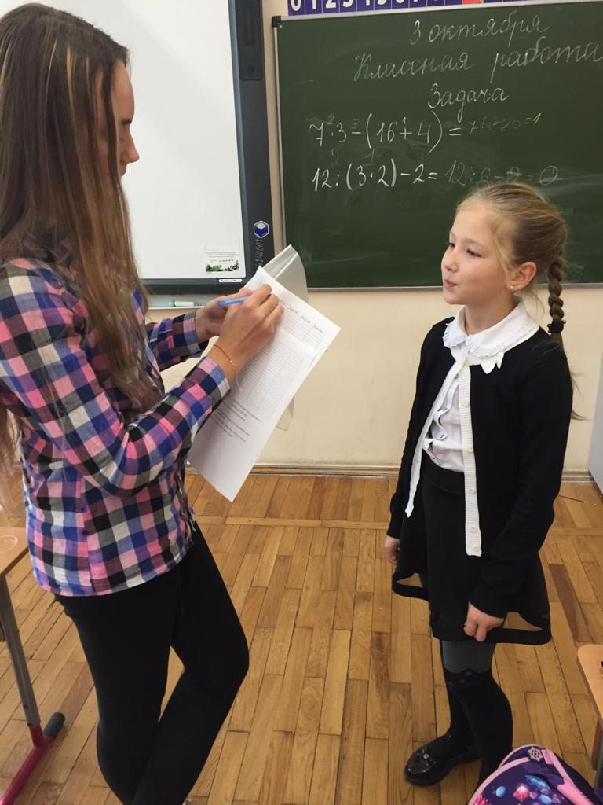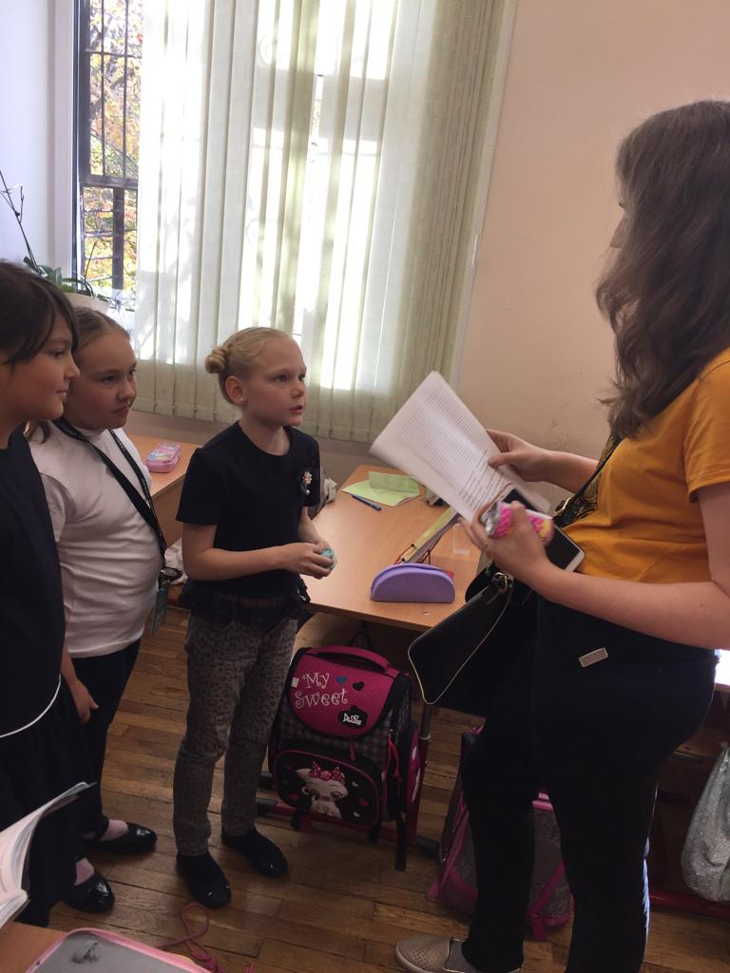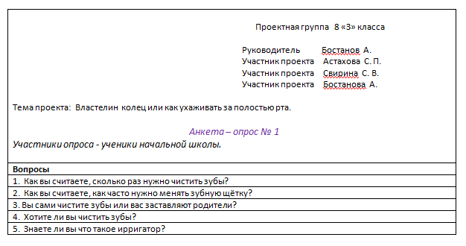
Мы выяснили, что уровень знаний о гигиене полости рта у учеников недостаточный, неправильная мотивация родителей ведёт к нежеланию детей ухаживать за зубами, некоторые современные стоматологические термины им незнакомы. Поэтому мы убедились в необходимости нашего проекта.

2.4.2 Проведение опроса среди учителей начальных классов
Далее мы опросили учителей начальных классов для выявления мнения о необходимости и полезности интерактивного урока и создания настольной игры с уклоном на знания по уходу за полостью рта.
Проектная группа 8 «З» класса

Руководитель Бостанов А.
Участник проекта Астахова С. П.
Участник проекта Свирина С. В.
Участник проекта Бостанова А.

Тема проекта: Властелин колец или как ухаживать за полостью рта.

Анкета – опрос № 2

Участники опроса - учителя начальной школы.

Вопрос | ДА |  |  |  |  |  |  |  |  |  | НЕТ
1. Поддерживаете ли вы нашу идею с проведением урока по уходу за полостью рта?
2.Считаете ли вы полезной нашу идею создания настольной игры с уклоном на знания по уходу за полостью рта?
3. Считаете ли вы что за полостью рта нужно следить с детства?

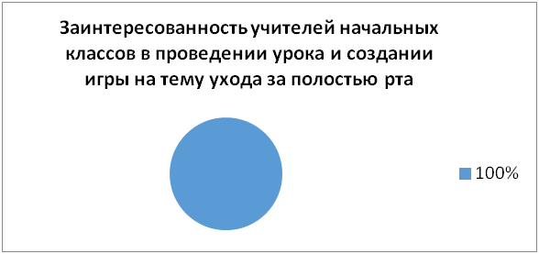

Исходя из ответов учителей, мы получили и сделали вывод, что наш проект нужен, и будет хорошей помощью в повышении знаний детей по уходу за полостью рта.

2.5.Промежуточные продукты проекта

2.5.1 Изготовление увеличенной модели зубной щётки
Для того чтобы сделать урок интересным для детей этого возраста, мы решили изготовить увеличенную модель зубной щётки. Внешне она смотрится смешно и забавно, её мы используем в качестве модели для показа как надо ухаживать за своей зубной щёткой в домашних условиях. Она сделана из натурального дерева, обработана нетоксичной краской и большого размера, чтобы все дети класса могли увидеть её и понять принцип ухода.

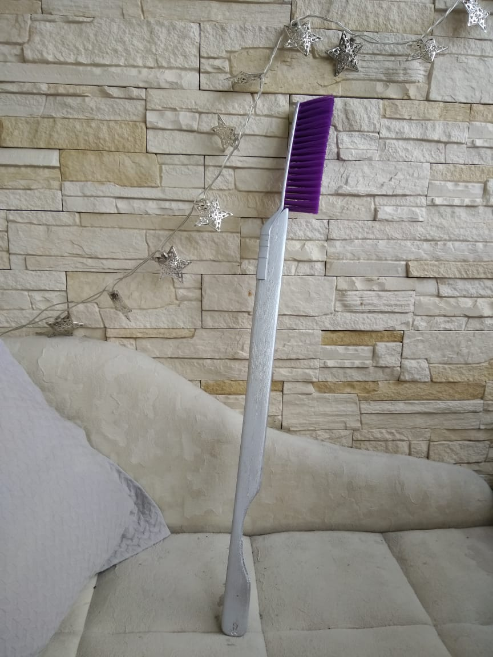

2.5.2. Изготовление ознакомительного плаката
В качестве промежуточного продукта мы решили создать ознакомительный плакат в рекреацию начальных классов, сделанный в виде стенгазеты. Он поддерживает стилистику нашего проекта по мотивам легендарной трилогии Джона Толкиена «Властелин колец». Плакат создан для ознакомления и укрепления знаний детей в области стоматологии. Сделан в игровой и шуточной форме, специально под возраст учеников. С ним можно взаимодействовать, узнать много нового и интересного, а также виртуально походить по бродилке вместе с волшебником Гэндальфом.

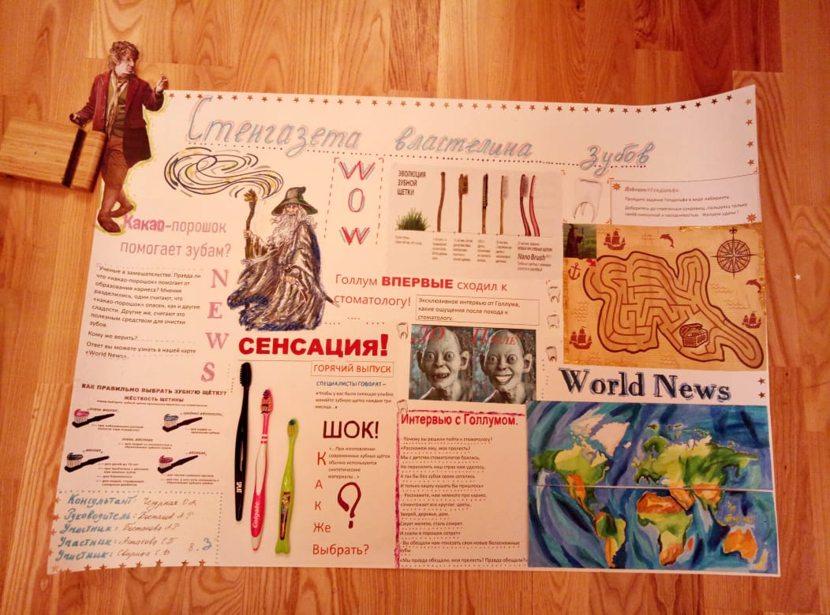

2.5.3. Изготовление дипломов для участников урока
Для того чтобы у детей осталась память о нашем уроке, и они могли гордиться полученными знаниями, мы придумали их наградить подарочными дипломами. Они тоже сделаны в старинном стиле, с имитацией сургучной печати, созданы и придуманы нами.
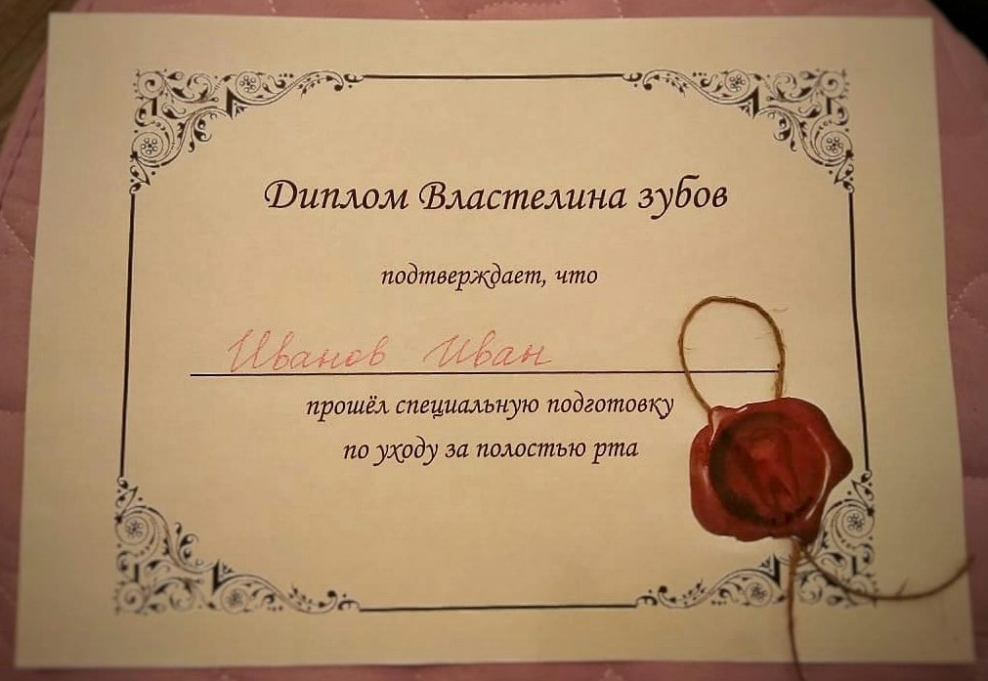
2.5.4. Создание подарочных сувениров
Чтобы придать настроение и вызвать улыбку детей мы захотели сделать им браслетики на память с кулончиком в виде зубного ангела. Такие мелочи запоминаются детьми, и мы надеемся, что, периодически натыкаясь на него дома, дети вспомнят об уходе за своими зубками. Для этого мы заказали в специальном магазине кулончики, купили моток красивых шнурков и создали эти прекрасные сувениры.
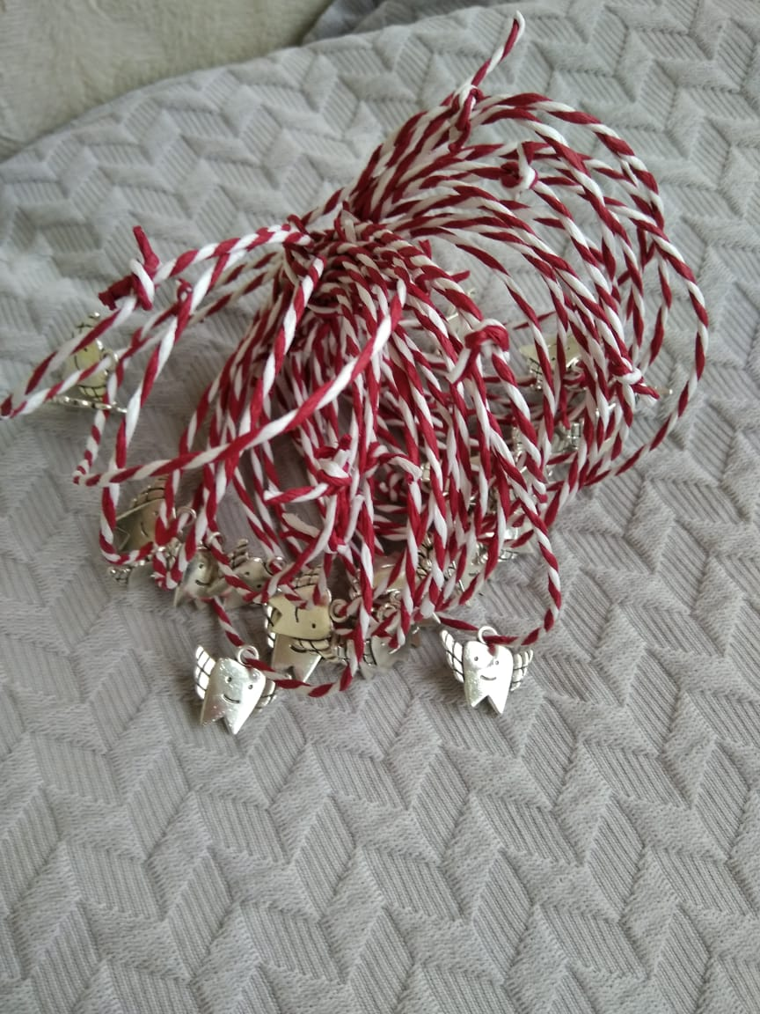

2.6. Конечный продукт

2.6.1. Проведение интерактивного урока.
Для проведения нашего урока мы составили сценарий и презентацию в электронном виде, чтобы ученикам визуально подкрепить услышанное. Сценарий будет прикреплён вместе с презентацией, в электронное портфолио на сайте гимназии.
Цель урока: формирование здорового образа жизни в сфере стоматологии.
Задачи:
1.Образовательные: дать представление о вредных привычках, которые разрушают зубы; познакомить с правилами ухода за зубами, языком; формировать гигиенические навыки по уходу за полостью рта, уход за зубной щёткой, гимнастика зубов, питание, безопасность зубных паст.
2.Коррекционные: расширение знаний в стоматологии, изучение новых слов.
3.Воспитательная: эстетическое воспитание и опрятность.
4.Наглядность: электронная презентация, макет увеличенной зубной щётки, макет челюсти, музыкальный номер, ознакомительный плакат.
5.Словарь: стоматолог, кариес, фтор, эмаль, ирригатор.
6.Раздаточный материал: календарь чистки зубов, подарочные дипломы, сувениры, настольная игра.
Урок сделан в игровой форме, информация подобрана именно под возраст аудитории 8-10 лет.
Слайд 1: Знакомство с темой урока
Слайд 2: Информация о стоматологе
Слайд 3: Знакомство детей со строением зуба
Слайд 4: Узнаём, что такое Эмаль зуба
Слайд 5: Причины заболевания зубов
Слайд 6-7: Узнаём, что такое Кариес и как предотвратить его развитие.
Слайд 8: Появление зубного налёта и флюс
Слайд 9: Физическое развитие и закаливание
Слайд 10: Активное жевание
Слайд 11: Гимнастика для зубов и дёсен
Слайд 12: Рациональное питание
Слайд 13: Ограничение потребления сладостей (здесь мы добавили музыкальный номер, игра на укулеле плюс поучительная песня про то, как надо чистить зубы и не есть много сладкого)
Слайд 14: Правила полоскания полости рта
Слайд 15-16: Правила чистки зубов (здесь мы добавили мастер-класс по чистке зубов, принесли макет челюсти и наглядно показали, как правильно чистить зубы)
Слайд 17-21: История возникновения зубной щётки, строение, правила хранения и правила ухода за ней (мы специально создали увеличенную модель зубной щётки, чтобы дети могли поучаствовать в мастер-классе по чистке зубной щётки от микробов. Для этого мы прикрепили монстриков на щетину щётки и дали возможность каждому ребёнку почистить её.
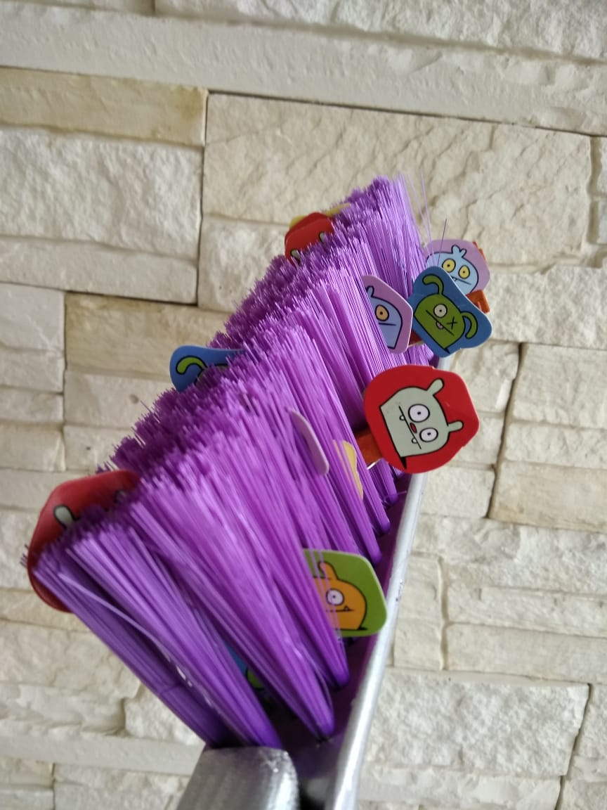

Слайд 22: Применение зубных паст с фтором
Слайд 23: Выбор безопасной зубной пасты (значение цвета полосок на тюбике зубных паст)
Слайд 24: Бережное отношение к зубам (ограничения и предостережения)
Далее мы рассказываем несколько интересных фактов о зубах животных.
Слайд 25: Предлагаем детям неделю участвовать в марафоне чистых зубов.
Мы создали календарь чистки зубов. Он поддерживает стиль нашего проекта «Властелин зубов», чтобы детям было интересно на протяжении всего времени, и они чувствовали себя участниками данной трилогии. Дизайн придумали сами, в список входят все ученики 3 «И» класса.
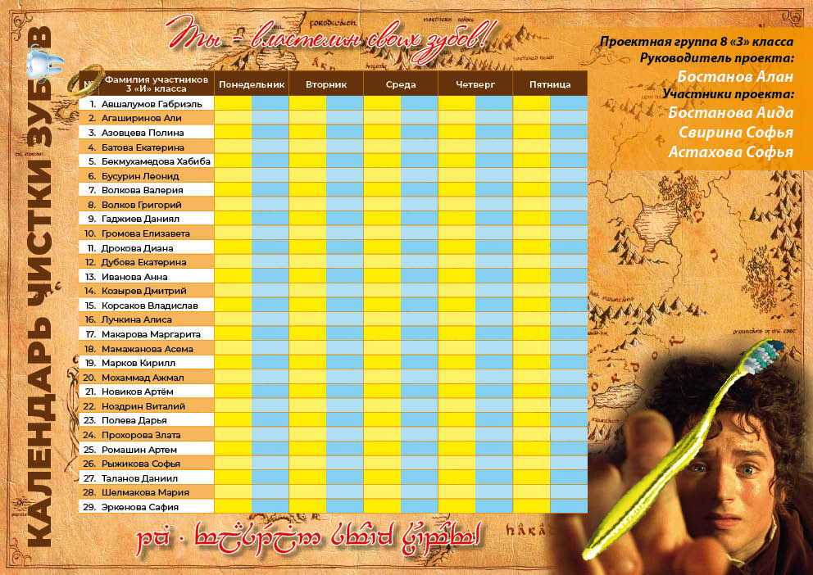
Этот календарь мы оставили в классе у детей, дали им одну неделю для того, чтобы участвовать в нашем марафоне чистки зубов. Каждый день они должны отмечать свою чистку зубов утром и вечером. В финале мы отметим всех участвовавших именными дипломами и подарочными сувенирами, а также подарим классу настольную игру «Властелин зубов» (это вторая часть нашего конечного продукта) Таким образом, мы хотим замотивировать детей к постоянному уходу за полостью рта.
Для того чтобы понять эффективность нашего урока, мы составили анкету, в неё включены вопросы по теме урока (чтобы понять усвоилась ли информация), а также некоторые вопросы для понимания правильности составления сценария.

2.6.2. Проведение опроса участников урока
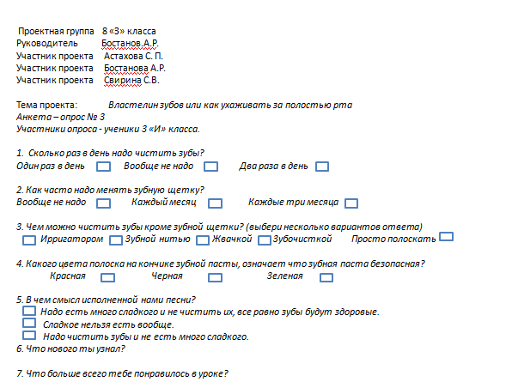
Из опроса мы узнали, что 93% присутствовавших на уроке школьников информацию усвоили, запомнили и восприняли урок именно так, как мы ожидали. Участвовало 27 человек
№ | Вопросы | Правильный ответ | Неправильный ответ
1 | Сколько раз в день надо чистить зубы? | 27
2 | Как часто надо менять зубную щетку? | 24 | 3
3 | Чем можно чистить зубы кроме зубной щетки? (выбери несколько вариантов ответа) | 22 | 5
4 | Какого цвета полоска на кончике зубной пасты, означает что зубная паста безопасная? | 26 | 1
5 | В чем смысл исполненной нами песни? | 24 | 3
6 | Что нового ты узнал? | Дети написали новые слова, которые услышали
7 | Что больше всего тебе понравилось в уроке? | Музыкальный номер, мастер-класс по чистке щётке, макет зубной челюсти, презентация

2.6.3 . Создание настольной игры
Живое человеческое общение становится редким умением в наше время. Как извлечь детей из виртуального мира и показать им мир реальный? При помощи хороших школьных традиций, таких как информативные переменки с настольными играми. Какие игры смогут научить ребенка общаться, слушать и понимать другого человека, а также доносить нужную нам информацию? Игры по возрасту, с современным сюжетом и героями, интерактивные, чтобы дети могли не просто сидеть за партой, а участвовать, проявлять фантазию и развивать актёрские способности.
Интересная, сделанная своими руками приключенческая игра по мотивам легендарной трилогии Джона Р. Р. Толкина «Властелин колец», в которой ребятам предстоит проделать долгий путь по Средиземью.
Цель игры
Расширить и закрепить знания детей в области стоматологии. Герои игры должны пройти по Средиземью через крепости Врага. По дороге им устроят западню Саурон, Орк и Голлум, задавая необычные задания, с которыми герои должны будут справиться. Также их будет засасывать трясина, тем самым замедляя продвижение игроков вперёд. И им надо будет ответить на вопросы волшебника Гэндальфа Белого.
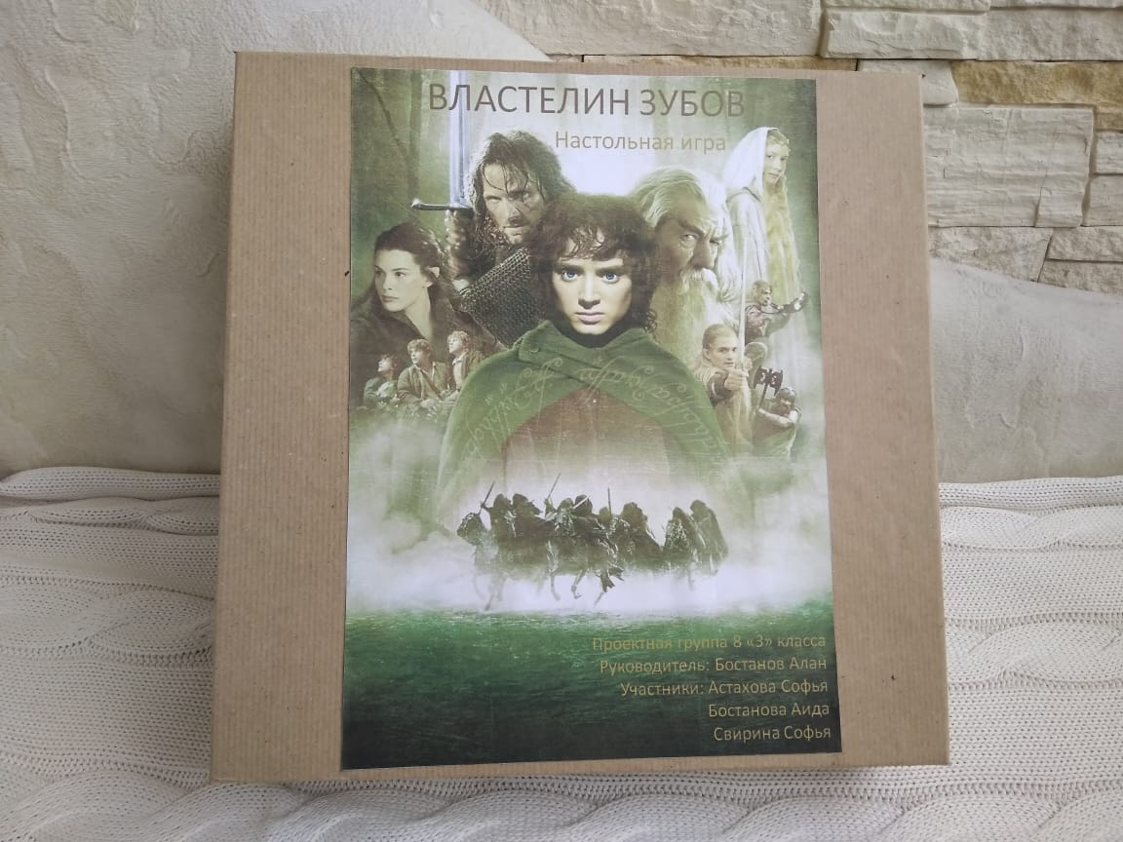

Состав игры
Игровое поле - участок Средиземья
Участники - 4 отважных героя
Песочные часы на 1 минуту
Один кубик с цифрами от 1-3 – для определения количество ходов
Один кубик с цветными кружочками (жёлтый-10 заданий от Орка, синий- 10 заданий от Саурона, красный -10 заданий от Голлума)
Вопросы Гэндальфа Белого – 22 вопроса
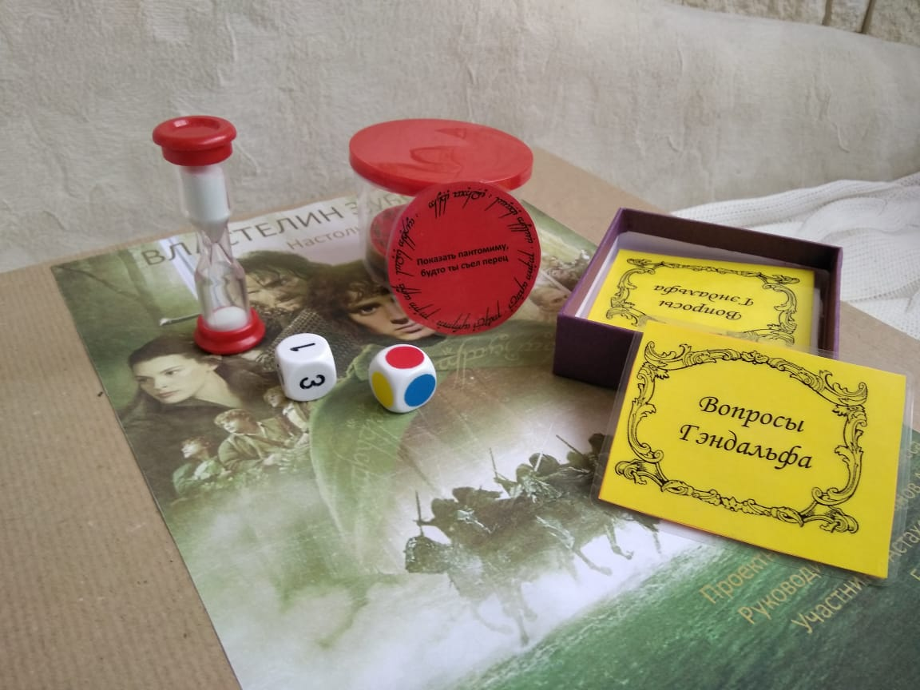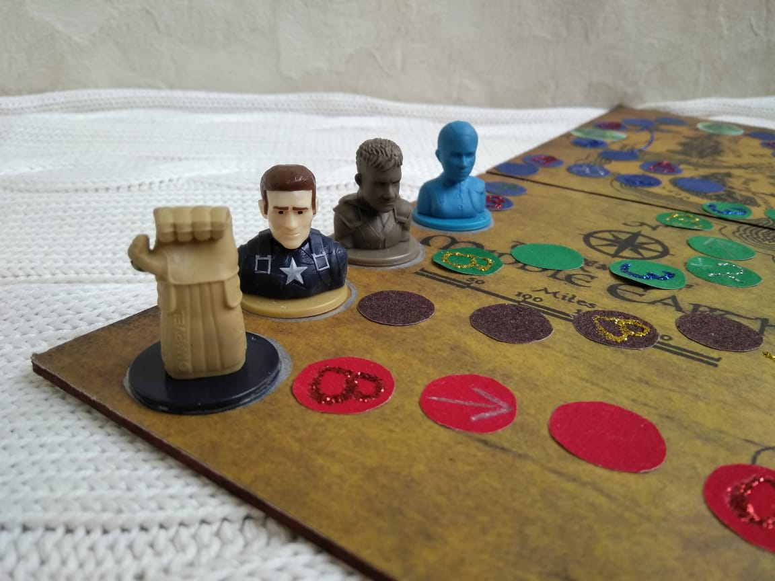
Для сбора настольной игры нам понадобилось создать игровое поле, придумать схему ходов для игроков, проработать её для выявления ошибок.
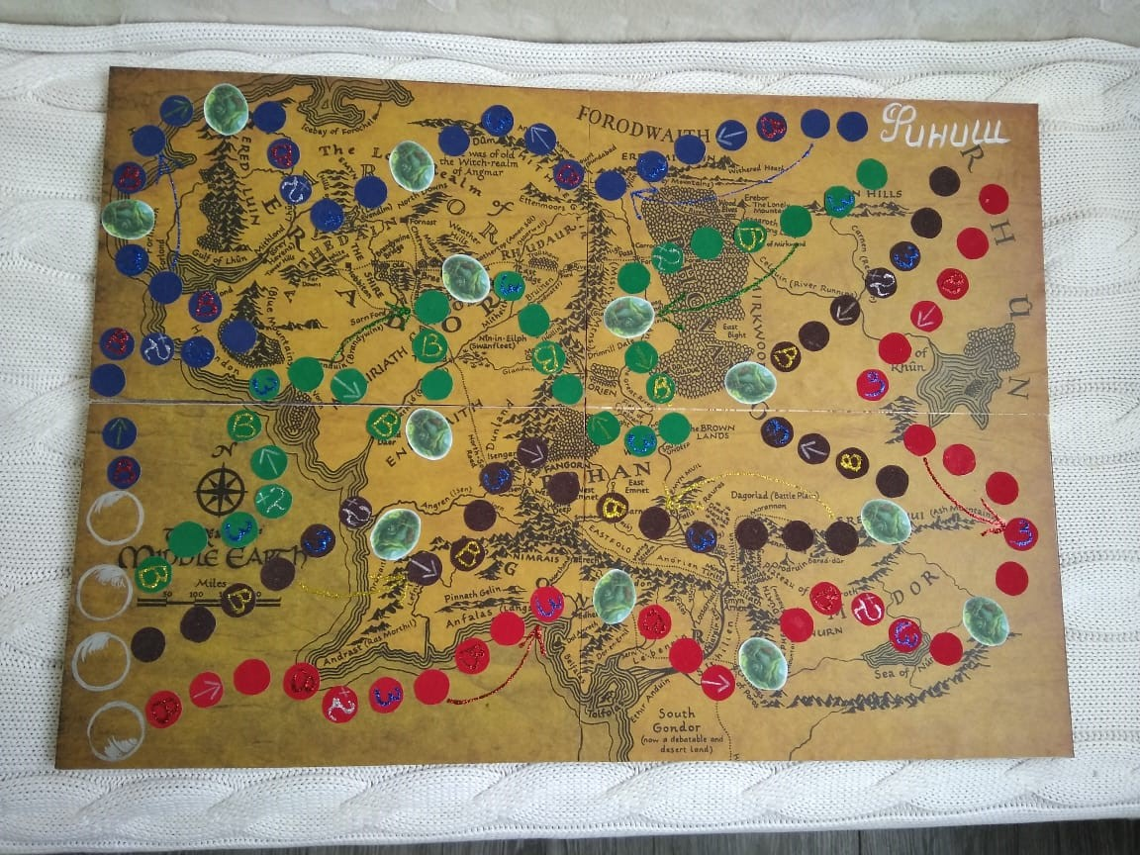
По дороге игрокам будут попадаться опасные ловушки, подготовленные специально для них Сауроном, Голлумом и орком. Дети должны будут справиться с необычными задания, вытащив карточку с определённым цветом. Чтобы определиться с цветом они бросают кубик и в соответствии с выпавшим цветом, тянут карточку.
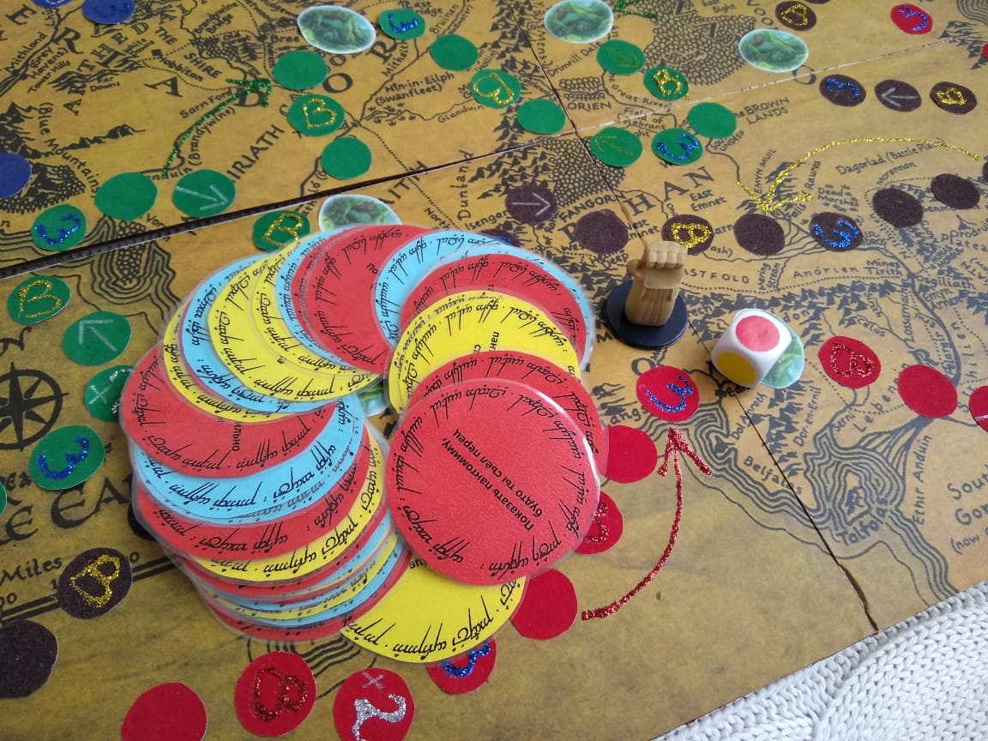

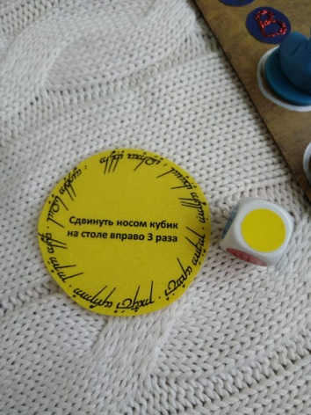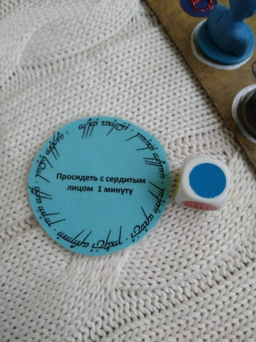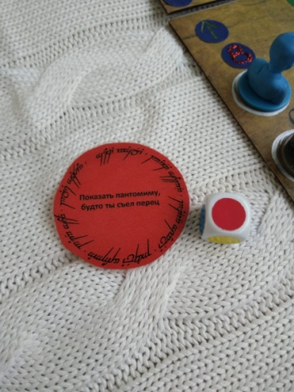
Все карточки заламинированы и аккуратно вырезаны (для более долгого использования их в игре).
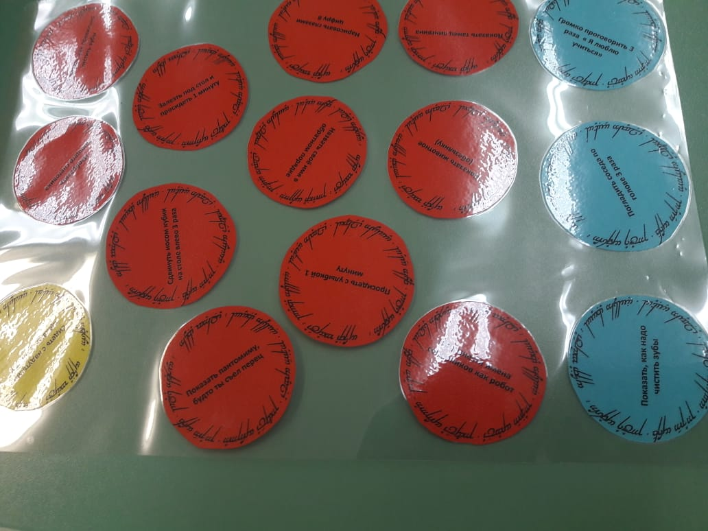

Второе препятствие в игре, это вопросы Гэндальфа. Вопросы мы составили по теме нашего проекта, для закрепления знаний по уходу за полостью рта. Ведущий даёт на выбор карточки с вопросом игроку, тот должен правильно ответить на него. В случае ошибки игрок делает да шага назад, в случае правильного ответа, два шага вперёд. Это стимулирует участников запоминать правильные ответы в ходе игры, тем самым фиксировать их в своей памяти.
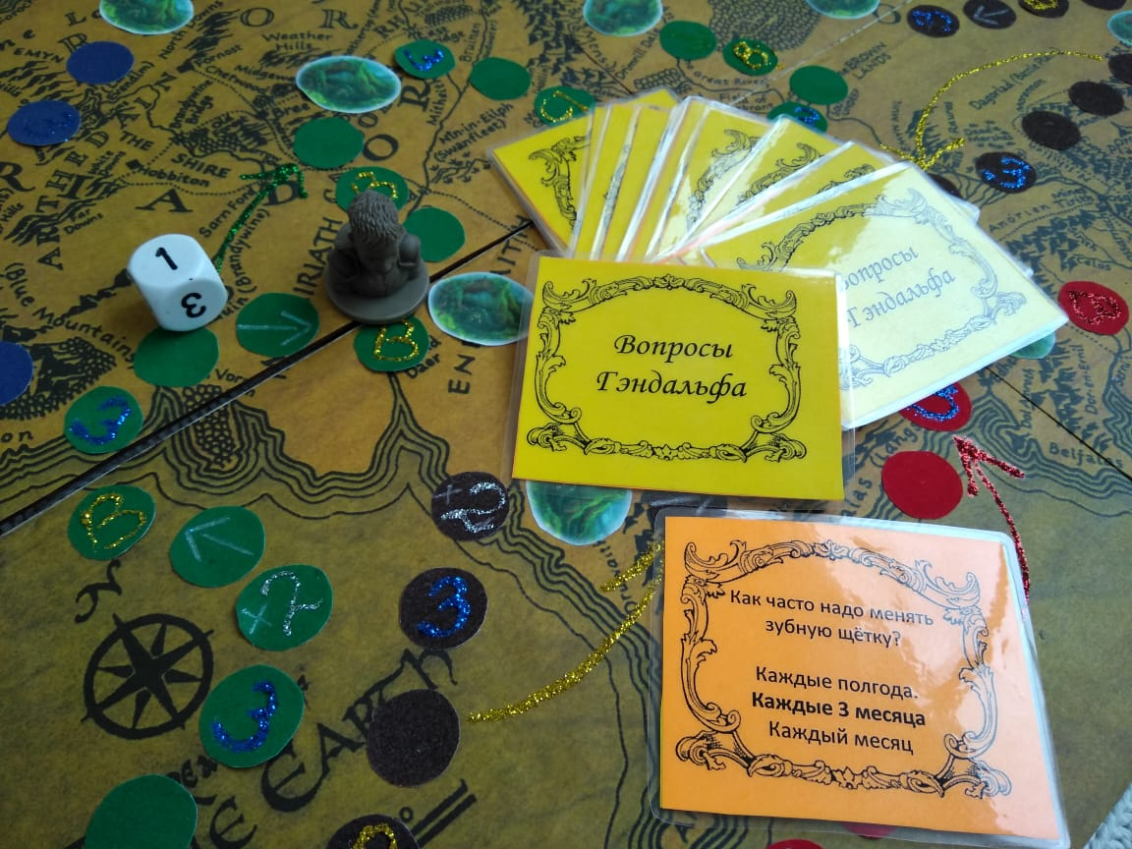
Далее мы добавили в игру ещё несколько интересных элементов таких как, кружки с трясиной, кружки с удвоением хода или перехода на несколько кружков вперёд. Всё это придаёт игре дух соперничества, путешествия и приключений.
. 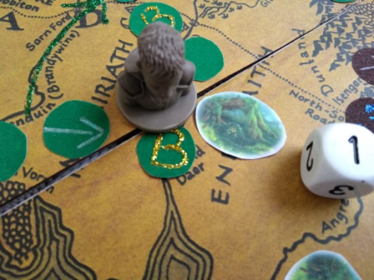 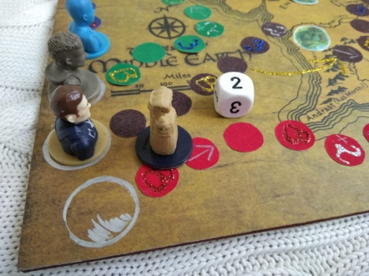
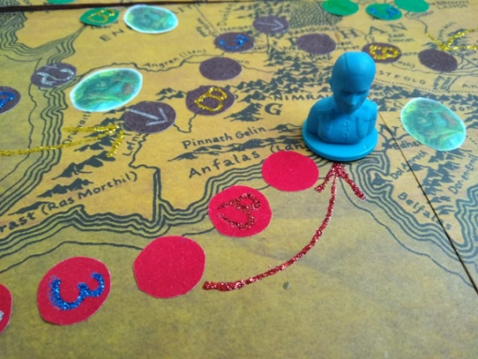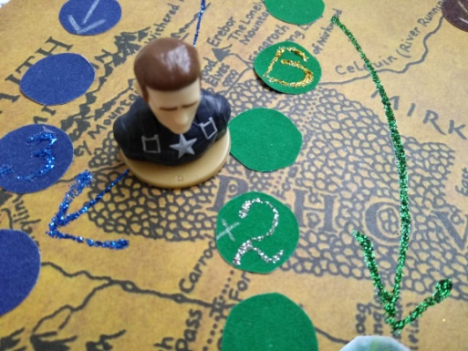
Для того чтобы дети всегда могли повторить правила и вспомнить обозначение символов, мы составили инструкцию к игре. Она сделана в том же стиле что и весь проект, изложена, доступно и понятно для детей этого возраста. Чтобы они легко могли её прочитать и всё понять.

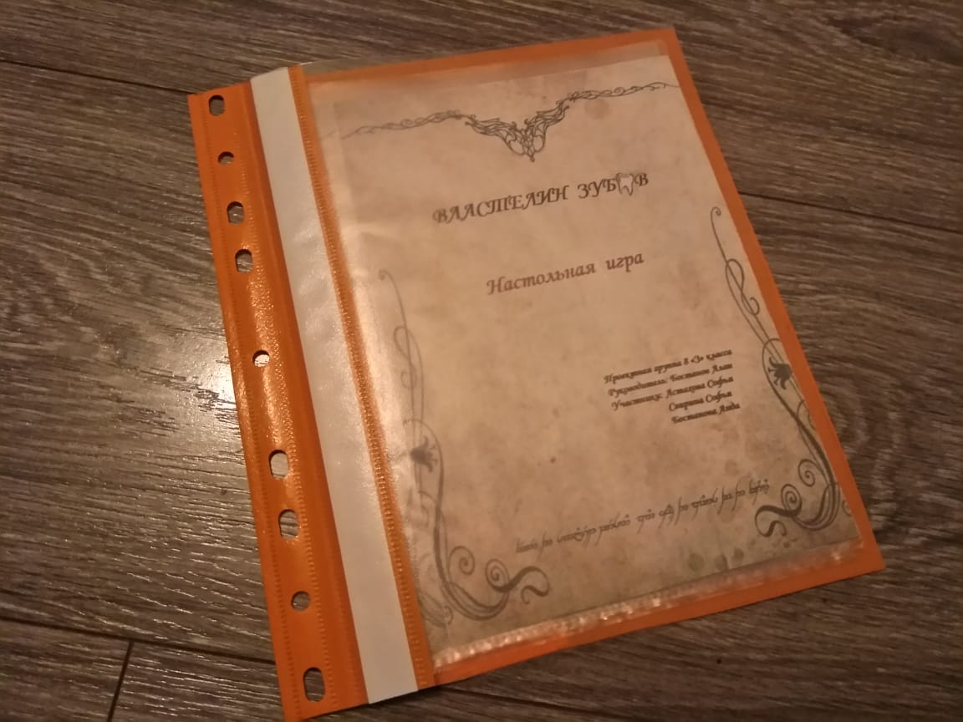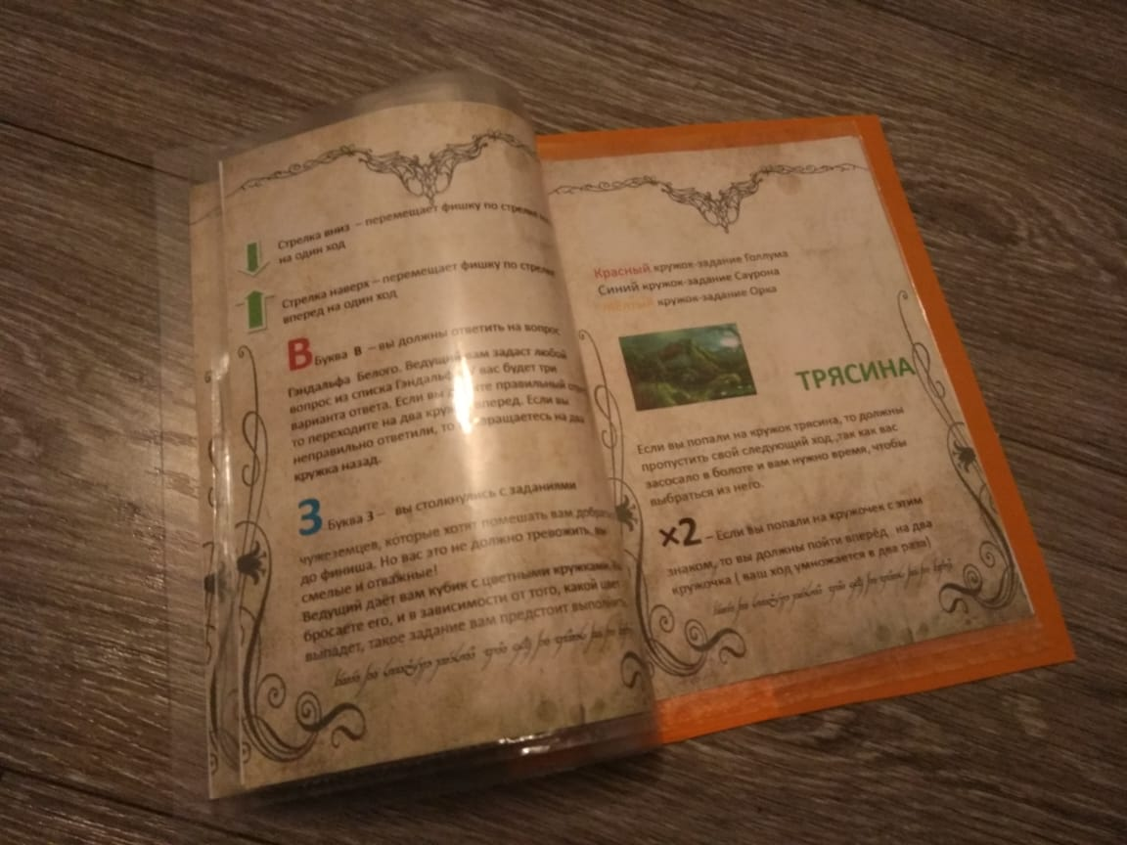

Для целостности комплекта и для хранения, мы изготовили коробку, в которой будет находиться игра.

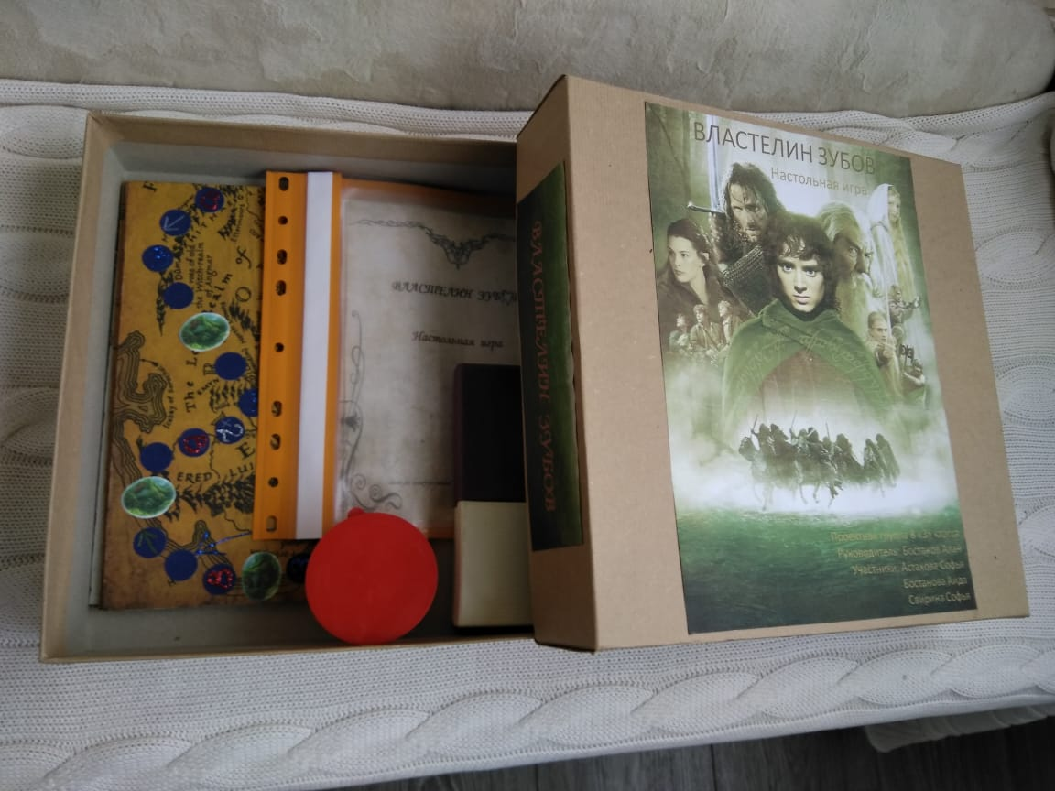
На наш взгляд игра получилась интересная, необычная, со своими авторскими идеями, сделана своими руками. Мы в ней воплотили все свои задумки, постарались учесть особенности темы ухода за полостью рта и возраст аудитории.

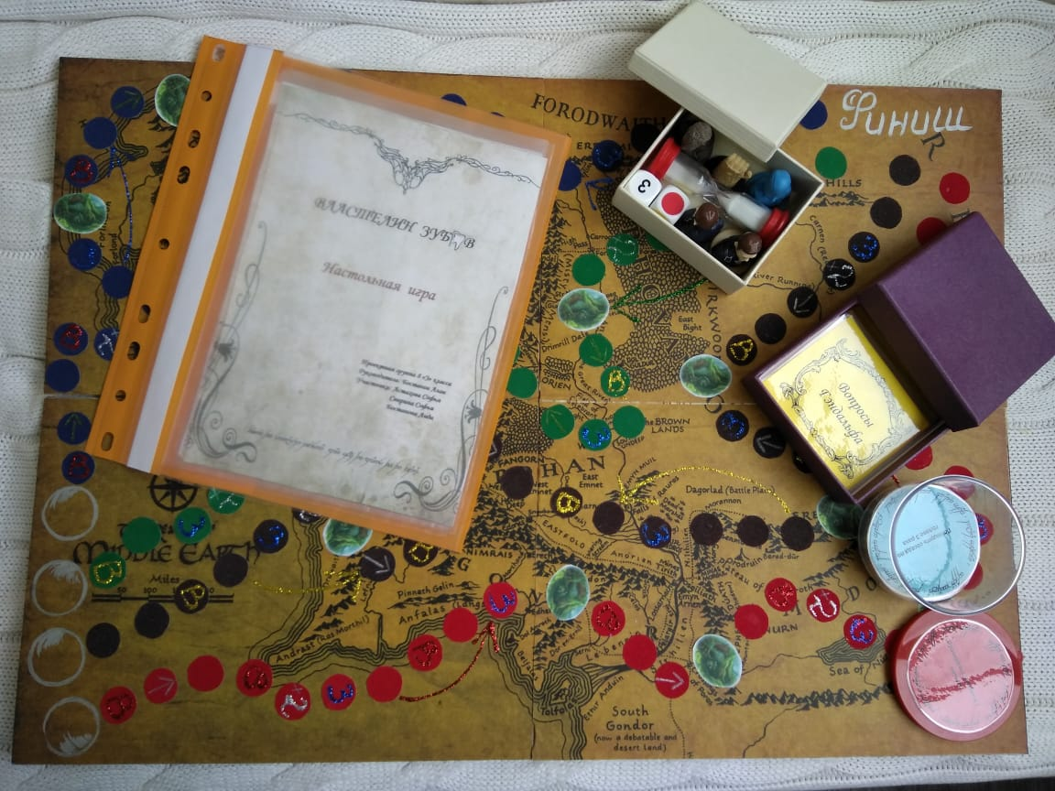

2.6.4 Выбор более рационального решения создания настольной игры
Игры для среднего школьного возраста должны быть увлекательными, иметь простые правила и особый сюжет, понятный ребенку. Мальчишкам и девчонкам всегда по душе придутся приключения. Именно поэтому мы создали нашу настольную игру. Она продолжает поддерживать наш стиль «Властелин колец». Игра рассчитана именно на возраст нашей аудитории 8-10 лет. Мы учли возможности усидчивости детей в этом возрасте и рассчитали время игры от 10 до 20 минут. Игра сделана в виде бродилки, рассчитана на 2-4 игроков. Цель игры-расширить и закрепить знания детей в области стоматологии, поэтому мы вставили в игру вопросы на данную тему. Вопросы составили не сложные, но актуальные, чтобы закрепить знания, полученные на уроке. Задания придумали весёлые, для того чтобы детям было интересно и нескучно в этой игре. Карточки мы сделали яркие, для позитивного настроя детей. Карта, для игрового поля, сделана на заказ, небольшого размера, чтобы поместилась на парте, в старинном стиле, хорошо приклеена, обработана и отдекорирована. Фишки приобретены специально в виде героев, они небольшие, лёгкие, но устойчивые и у детей будет всегда возможность их заменить на свои. Коробка сделана из картона, обёрнута крафтовой бумагой, украшена иллюстрациями из трилогии «Властелин колец», что придаёт коробке сказочный и красивый вид.
2.6.5. Необходимые материалы для проекта

Наименование | Материал | Размер | Кол-во
 |  | Интерактивный урок
Рукоятка | дерево | 60 см | 1 шт.
Щётка хозяйственная | пластмасса | 17 см | 1 шт.
Краска спрей |  | баллончик | 1шт.
Комплект монстриков | бумага |  | 10шт.
Макет зубной челюсти | пластмасса |  | 1 шт.
 |  | Ознакомительный плакат
Набор зубных щёток разной жёсткости |  | 2-19см  1- 7см | Мягкая, средняя и жёсткая (3шт)
Цветные фломастеры |  |  | 1 набор
Набор красок | Краски акриловые |  | 1 набор
Клей Момент универсальный |  | 30 мл | 1шт.
Ватман | бумага | А 2 | 1шт.
 |  | Календарь чистки зубов
Печать в типографии | бумага | А3 | 1шт.
 |  | Настольная игра
Толстый картон | бумага | 25/ 18 см | 4шт.
Средней плотности картон | бумага | 37/37 см | 1шт.
Карта | Крафтовая бумага | 50/36 см | 1шт.
Цветная бумага | (для кружков) |  | 4листа
Крафтовая бумага | бумага | 60/60 см | 2 рулона
Гелевые блёстки |  |  | 1 набор
Цветная печать | бумага |  | Картинки по теме
Скоросшиватель маленький |  | 20/23см | 1шт.
Файлы маленькие |  | 15/23 см | 4шт.
Клей Момент универсальный |  | 30 мл | 1шт.
Фишки игровые | пластмасса |  | 4шт
Кубики игровые |  |  | 1шт(цифры)  1шт(цвет)
Коробочки для хранения аксессуаров игры |  | Прямоугольны:  9/7см ,9/9см  Круглая диаметр 7см | 3шт.
Ламинация карточек для игры |  |  | 5листов
2.6.6. Технология изготовления настольной игры

№ | Действие | Размер | Инструменты
1 | Взять основу для коробки | 2листа  74/74 см
2 | Обклеить поверхности двухсторонним скотчем |  | скотч
3 | Вырезать из крафтовой бумаги развёртку, соответствующую размерам коробки | 2листа  60/60см | Ножницы
4 | Аккуратно приклеить развертку к коробке. |  | Клей момент универсальный,
5 | Создать, распечатать и наклеить логотипы игры на коробку |  | Клей, ножницы, цветной принтер, компьютер
6 | Взять 4 листа картона
7 | Разрезать карту на 4 части по размеру картона | 25/18см | ножницы
8 | Соединить картон в основу для игрового поля |  | скотч
9 | Наклеить карту на основу |  | Двухсторонний скотч
10 | Вырезать кружочки для игрового поля | Диаметр  1см | Бархатная
11 | Создать и напечатать кружочки с трясиной | Диаметр  1,2см | Бумага  распечатка
12 | Наклеить все элементы на игровое поле |  | Клей карандаш
13 | Нанести разметку (надпись и стрелки) |  | Гель блёстки
14 | Создать и напечатать карточки с заданиями и вопросами | Задания диаметр-5см  Вопросы-8/6,5 см | Цветная бумага
15 | Заламинировать карточки |  | ламинатор
16 | Приобрести игровые аксессуары (кубики, фишки, песочные часы)
17 | Создать и распечатать инструкцию | 15/20 см | 6 листов
18 | Упаковать все элементы игры в коробку |  | руки

2.6.7. Экономический расчёт

Материал | Объём/ количество | Сумма, необходимая для создания нашего проекта | Сумма, потраченная для нашего проекта
Рукоятка | 1шт.- 60 см | 100р.
Щётка хозяйственная |  | 100р. | 100р.
Краска-спрей | 1 баллончик | 180р. | 180р.
Макет зубной челюсти | 1 шт. | 380р. | 380р.
Набор зубных щёток разной жёсткости | 1набор | 150р. | 150р.
Клей Момент универсальный | 2 шт. | 200р. | 200р.
Ватман | А2 – 2шт | 120р | 120р.
Ватман | А3 | 30р. | 30р.
Ламинация карточек для игры | 5листов | 250р.
Карта | 1лист | 200р. | 200р.
Крафтовая бумага | 2рулона | 140р. | 140р.
 | Итого: | 1780 р. | 1430р.
2.7.Рекламый продукт
Чтобы завлечь ребят на защиту нашего проекта мы участвовали в рекламной акции. Создали рекламный плакат.

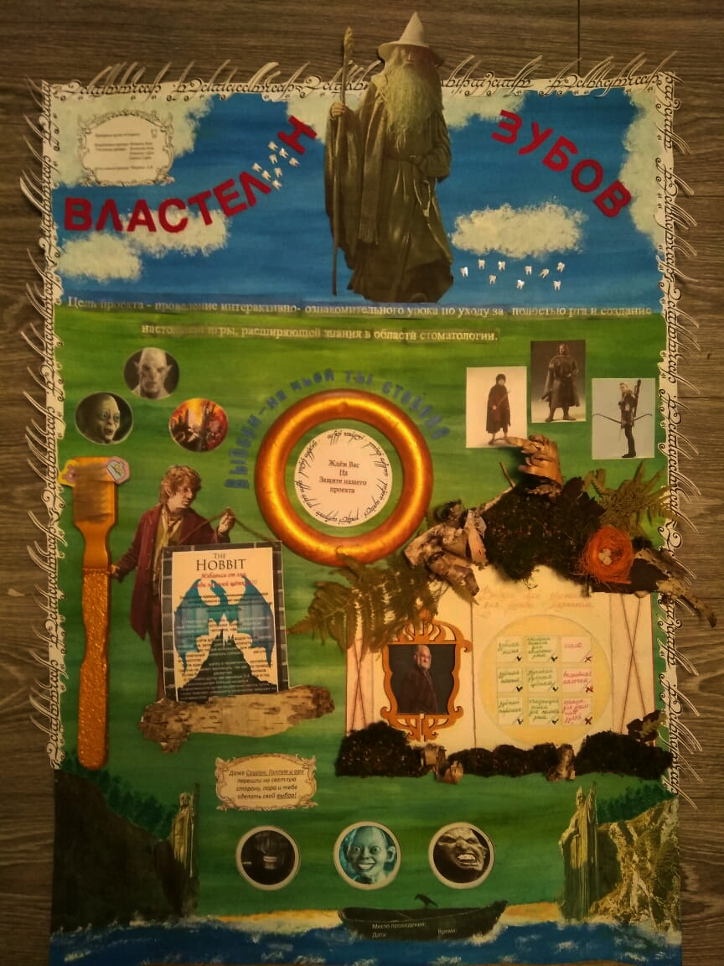

2.8. Проведение опроса среди участников проекта
Мы составили вопросы к критериям, по которым узнали, что достигли цели и желаемого результата.
Проектная группа 8 «З» класса

Руководитель Бостанов А.Р.
Участник проекта Астахова С. П.
Участник проекта Свирина С. В.
Участник проекта Бостанова А.Р.

Тема проекта:
Властелин зубов или как ухаживать за полостью рта

Анкета-опрос № 4

Участник проектной группы_______________________________________________

Практическая значимость конечного продукта (интерактивный урок)
Урок включает в себя некоторые правила по уходу за полостью рта
Урок информативен, но содержит только устную информацию
Урок информативен, включает электронную презентацию
Урок информативен, включает в себя электронную презентацию, наглядные пособия, авторские и креативные идеи сценария, создан ознакомительный плакат, проведён марафон чистки зубов, произведён опрос на эффективность данного урока.
Практическая значимость конечного продукта (настольная игра)
Игра создана на основе другой игры
Игра создана своими руками, учтены некоторые особенности
Игра создана своими руками, учтены все особенности (возраст, интересы, усидчивость, дизайн, тема проекта), Игра используется часто (2-3 раза в неделю)
Игра создана своими руками, учтены все особенности (возраст, интересы, усидчивость, дизайн, тема проекта), Игра используется постоянно и пользуется большой популярностью
Четкая работа по плану и графику
Отклонение работы от нормы на 2-3 недели
Отклонение работы от нормы на 1 неделю
Работа выполнялась в срок, с небольшими отклонениями
Работа выполнялась четко по плану и графику
Полнота охвата материала
Изучили только интернет ресурсы
Изучили интернет ресурсы и библиотечные ресурсы
Изучили интернет ресурсы и библиотечные ресурсы и консультация врачей
Изучили все доступные материалы в интернете, библиотеке, консультации стоматологов, посещение аптек
Качество конечного продукта (интерактивный урок)
Отсутствие сценария и электронной презентации
Составлен сценарий, есть электронная презентация
Составлен авторский сценарий с музыкальным номером и электронной презентацией
Составлен авторский продуманный сценарий (включены интерактивные элементы, музыкальный номер, подарочные дипломы, сувениры участникам, создан календарь чистки зубов в класс, красочная и информативная электронная презентация)
Качество конечного продукта (настольная игра)
Игра собрана неаккуратно, ненадёжно, без коробки для хранения
Игра собрана аккуратно, с коробкой для хранения, но не до конца продуман дизайн и оформление
Игра собрана аккуратно, с коробкой для хранения, включает раздаточный материал, но есть незначительные помарки
Игра собрана аккуратно, все элементы безопасны, продуманный дизайн, игровые карточки заламинированы, инструкция эстетично упакована, коробка для хранения плотная и лёгкая.
Слаженность работы команды
Команда работала в постоянных конфликтах
Команда работала с периодической рассогласованностью действий
Команда работала слаженно, но не всегда
Команда работала четко и слаженно
Соответствие конечного продукта задуманным идеям
Конечный продукт полностью видоизменился в ходе проекта
Конечный продукт был значительно видоизменен
В конечный продукт добавлены незначительные изменения
Конечный продукт полностью соответствует задуманным идеям
Качество презентации для защиты проекта
Презентация не информативна
Презентация имеет недочеты
Презентация может быть еще немного улучшена
Презентация информативна в полной мере
1) Ниже 50% - удалось частично
2) 50-70% - удалось на половину
3) 70-90% - удалось почти все
4) 90-100% - все удалось
Диаграмма эффективности проекта
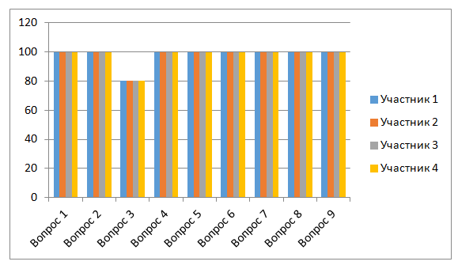
По диаграмме выше мы видим, что процент эффективности проекта достигает 80-100%. Что означает успешность проведённой работы.

3. Заключение

Мы провели интересную и позитивную проектную работу. Цель проекта мы достигли, конечный продукт получился таким, как задумали. Выполняя задачи проекта, мы получили большое количество положительных эмоций от проведения интерактивного урока, создания настольной игры и промежуточных продуктов. Увидели в глазах детей необычайный интерес к нашим идеям проведения урока, в частности музыкального номера и мастер-классов по чистке зубной щётки и челюсти. Им также очень понравилась идея с марафоном по чистке зубов, они все с удовольствием приняли в нём участие. Проводя с детьми время, мы поняли, что им необходимы такие профилактические уроки в школе, которые помимо информационной пользы, приносят эмоциональный подъём. В этом проекте мы сами узнали много нового, научились организовывать и составлять сценарий для урока, поняли принцип изготовления настольных игр. На протяжении проекта мы старались контролировать время, даты, достижения - все нюансы. Чтобы узнать эффективность своего проекта, мы делали анкетирование и выявили нужный нам процент. Всё удалось, мы старались, дети довольны, игра используется, и мы рады, что смогли создать такой проект.
4.Источники информации

№ |  | ссылки
1 | Консультация со стоматологом №1  (Лекция на тему разнообразия зубных паст) | Первая ул. Бухвостова стоматологическая клиника "Алёнка"
2 | Консультация со стоматологом №2  Консультация со стоматологом по уходу за полостью рта. | Консультация со стоматологом по уходу за полостью рта.  "Детская стоматологическая поликлиника №38 ул. Байкальская дом 49"
3 | Маша и медведь - Сладкая жизнь | https://www.gl5.ru/masha-i-medved-pesnya-sladkoezhki.html
4 | Методы лечения Кариеса у детей | https://www.pravda.ru/navigator/metody-lechenija-kariesa-u-detei.html
5 | Уход за зубами ребенка | https://www.everydayme.ru/zdorovyj-obraz-zhizni/krasivaya-ulybka/uhod-za...
6 | Магазин "Лофт" (покупка аксессуаров для игры и урока) | Семёновская площадь, 1, Москва (сек. 501, ТРЦ Семёновский, этаж 5)
7 | Алиэкспресс(заказ сувениров для участников проекта) | -- https://ru.aliexpress.com/?aff_platform=link-c-tool&cpt=1575371532292&sk=NrRrFMv&aff_trace_key=3803e71f6dad4dc982e2227e1453e525-1575371532292-07263-NrRrFMv&terminal_id=aa3acc44cb67498c8c0c5889ccd63a2e
8 | Образец сценария урока гигиены полости рта | https://studopedia.ru/9_68367_formi-raboti-po-gigienicheskomu-obucheniyu-i-vospitaniyu-detey-i-ih-roditeley-po-ev-udovitskoy-.html
9 | Информация про выбор зубных паст | https://www.bytovaya-himiya.ru/gigienicheskie-sredstva/chto-oznachayut-poloski-na-tyubikah-zubnoj-pasty/
10 | Как правильно выбрать зубную щетку | https://vyboroved.ru/vybor/1257-kak-vybrat-zubnuyu-shchetku.html
11 | Влияние диеты и питания на здоровье полости рта | https://easydental.ru/diety-i-stomatologiya/
12 | Правила создания настольной игры | https://ru.wikihow.com/%D1%81%D0%B4%D0%B5%D0%BB%D0%B0%D1%82%D1%8C-%D1%81%D0%BE%D0%B1%D1%81%D1%82%D0%B2%D0%B5%D0%BD%D0%BD%D1%83%D1%8E-%D0%BD%D0%B0%D1%81%D1%82%D0%BE%D0%BB%D1%8C%D0%BD%D1%83%D1%8E-%D0%B8%D0%B3%D1%80%D1%83
13 | Интересные факты о зубах (ознакомительный плакат) | https://fishki.net/1684070-interesnye-fakty-o-zubah.html
14 | Иллюстрации к проекту | https://yandex.ru/images/search?text=%D0%B2%D0%BB%D0%B0%D1%81%D1%82%D0%B5%D0%BB%D0%B8%D0%BD%20%D0%BA%D0%BE%D0%BB%D0%B5%D1%86&from=tabbar
15 | Типография (создание календаря чистки зубов) | ул. Б. Черкизовская, д. 22, корп. 6

